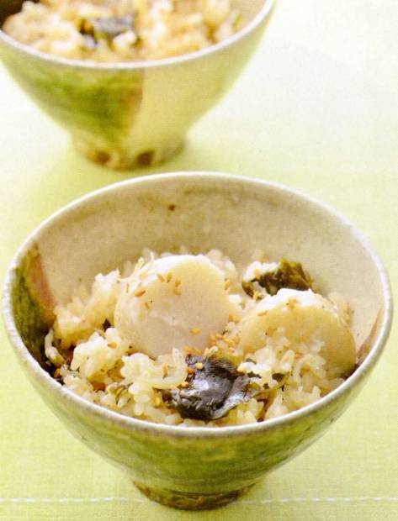

好評
発売中
エネルギー
323kcal
塩分1.1g
調理時間
40分
家の光レシピ

『家の光』は、魅力的な暮らし方を提案します。


調理●重信初江 『家の光』２０２５年４月号「家の光料理カード」掲載

エネルギー
２４４ｋｃａｌ
塩分１.４ｇ
調理時間１５分
(水に浸す時間は除く)
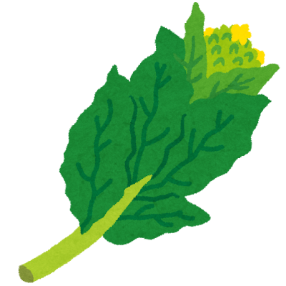
菜の花と牛肉の炒め物
～ 菜の花の苦みと粒マスタードがよく合う ～

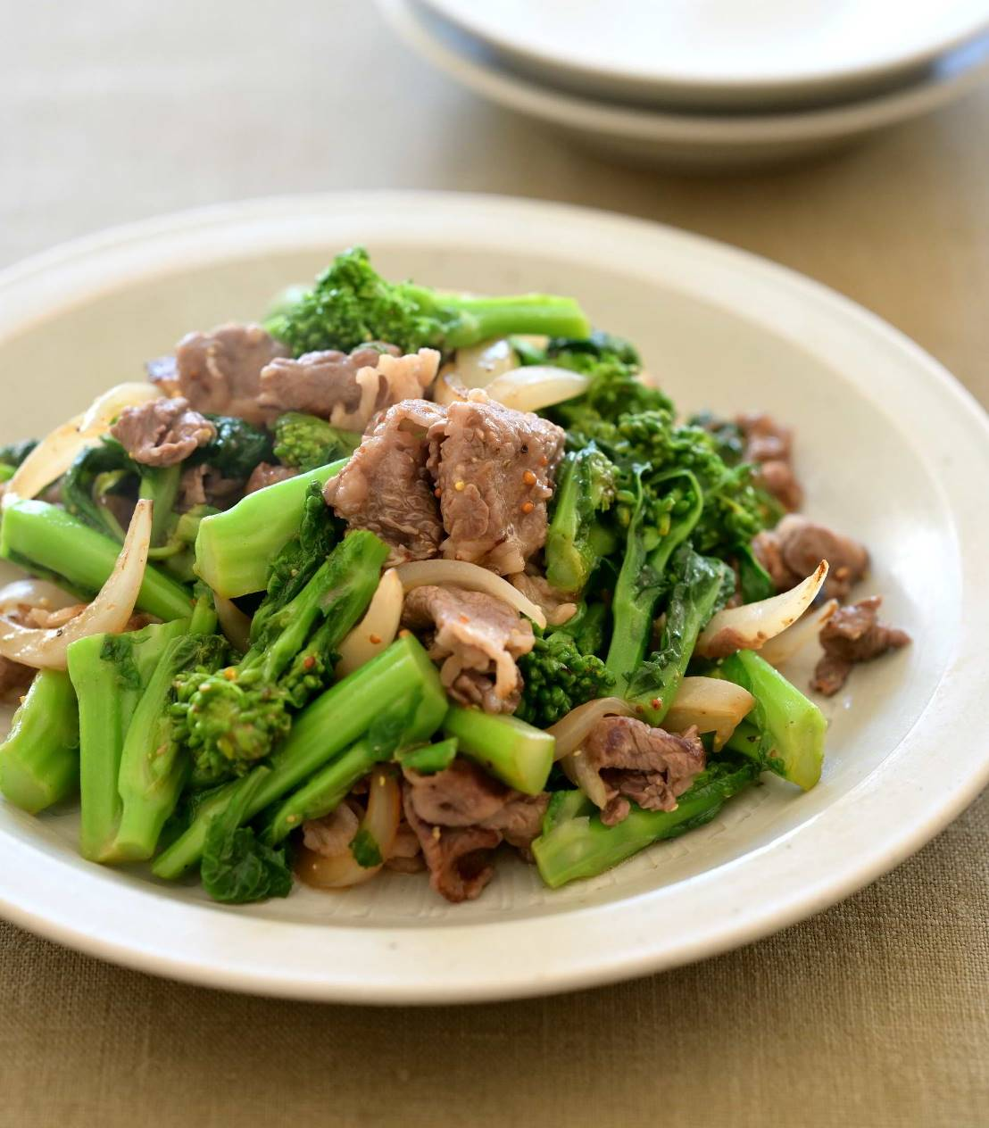
牛こま切れ肉･････････････１５０ｇ
菜の花･･･････････１束（２００ｇ）
新タマネギ･･･１／２個（１００ｇ）
酒･･････････････････大さじ１／２
しょうゆ・かたくり粉
････････････････各小さじ１／２
しょうゆ・粒マスタード
････････････････各小さじ１／２
塩・コショウ･････････････各少々
塩 オリーブオイル
材料（２人分）

Ａ

Ｂ

３月号好評発売中



➊菜の花は水に浸す。
➋①を塩ゆでする。太い茎は縦半分に切り、長さを半分にしてもう一度水けを絞る。
➌牛肉は長ければ食べやすい長さに切り、Ａをもみこむ。タマネギは５ｍｍ幅に切る。
➍フライパンにオリーブオイル大さじ１／２を熱し、③を入れて強めの中火で肉の色が変わるまで２分ほど炒める。
➎②を加えてかるく炒め合わせ、Ｂを入れて手早く炒める。
作 り 方




お問い合わせ・お申し込みはＪＡ窓口まで



